МИНИСТЕРСТВО ОБРАЗОВАНИЯ РЕСПУБЛИКИ БЕЛАРУСЬ

Учреждение образования «БЕЛОРУССКИЙ ГОСУДАРСТВЕННЫЙ

ТЕХНОЛОГИЧЕСКИЙ УНИВЕРСИТЕТ»

Факультет Информационных Технологий

Кафедра Информационные системы и технологии

Специальность 1-98 01 03 «Программное обеспечение информационной

безопасности мобильных систем»

**ПОЯСНИТЕЛЬНАЯ ЗАПИСКА**

**К КУРСОВОМУ ПРОЕКТУ НА ТЕМУ:**

Разработка программного средства «FinaMoon – персональный финансовый менеджер»

Выполнил студент Пилик Семён Игоревич

(Ф.И.О.)

Руководитель проекта пр. ст. Бондарчик Е.Н.

(учен. степень, звание, должность, подпись, Ф.И.О.)

Заведующий кафедрой д.к.т.н., Смелов В.В.

(учен. степень, звание, должность, подпись, Ф.И.О.)

Консультанты пр. ст. Бондарчик Е.Н.

(учен. степень, звание, должность, подпись, Ф.И.О.)

ст. преп. Блинова Е.А.

(учен. степень, звание, должность, подпись, Ф.И.О.)

Нормоконтроллер пр. ст. Бондарчик Е.Н.

(учен. степень, звание, должность, подпись, Ф.И.О.)

Курсовой проект защищен с оценкой

Минск 2020

**Реферат**

Пояснительная записка курсового проекта содержит 25 страниц, 7 источников литературы и одного приложения.

Основными целями курсового проекта являются: разработка программного средства – «FinaMoon – персональный финансовый менеджер».

Пояснительная записка состоит из введения, пяти разделов, заключения.

Во введении представлена общая информация, дающая представление о предстоящей работе, определены цели.

В первом разделе представлена постановка задачи.

Во втором разделе рассматривается разработка архитектуры проекта.

В третьем разделе рассматривается разработка функциональной модели приложения.

В четвертом разделе представлено руководство пользователя.

В заключении представлены итоги курсового проектирования и задачи, которые были решены в ходе разработки программного средства.

Содержание

Введение 6

1. Постановка задачи. 7

2. Архитектура проекта 9

3. Схема базы данных 10

4. Программная реализация приложения 17

4.1 Реализация сервера 17

4.2 Реализация мобильного приложения 17

4.2.1 REST-клиент 18

5. Руководство пользователя 21

5.1 Android приложение 21

Заключение 27

Список использованных источников 28

Приложение А 29

Приложение B 29

# Введение

Мобильное приложение — это программное обеспечение, специально разработанное под конкретную мобильную платформу (iOS, Android, Windows Phone и т. д.). Предназначено для использования на смартфонах, фаблетах, планшетах, умных часах и других мобильных устройствах.

Основные плюсы мобильных приложений: интерфейс программы создан конкретно под работу на мобильном устройстве через сенсорный экран или кнопки,

удобная и понятная для пользователей гаджетов навигация, мобильное меню, лучшее взаимодействие с пользователем через сообщения, пуш-уведомления, напоминания. Приложение может выполнять функции даже в фоновом режиме, чего нельзя сказать о сайте. Для работы с программой не нужно открывать браузер, а многие приложения поддерживают ряд функций и при отключенном интернете.

Темой курсового проекта является разработка программного средства «FinaMoon – финансовый менеджер» - мобильного приложения, основной задачей которого является отслеживание доходов и расходов. Отслеживание долгов.

Целью курсового проекта является проектирование и реализация программного средства.

# Постановка задачи.

**Visual Studio Code** — [редактор исходного кода](https://ru.wikipedia.org/wiki/Редактор_исходного_кода), разработанный Microsoft для [Windows](https://ru.wikipedia.org/wiki/Windows), Linux и [macOS](https://ru.wikipedia.org/wiki/MacOS). Позиционируется как «лёгкий» редактор кода для кроссплатформенной разработки [веб](https://ru.wikipedia.org/wiki/Веб-приложение)- и облачных приложений. Включает в себя [отладчик](https://ru.wikipedia.org/wiki/Отладчик), инструменты для работы с Git ,[подсветку синтаксиса](https://ru.wikipedia.org/wiki/Подсветка_синтаксиса), IntelliSense и средства для [рефакторинга](https://ru.wikipedia.org/wiki/Рефакторинг). Имеет широкие возможности для [кастомизации](https://ru.wikipedia.org/wiki/Кастомизация): пользовательские темы, сочетания клавиш и [файлы конфигурации](https://ru.wikipedia.org/wiki/Файл_конфигурации). Распространяется бесплатно, разрабатывается как программное обеспечение с [открытым исходным кодом](https://ru.wikipedia.org/wiki/Открытое_программное_обеспечение), но готовые сборки распространяются под [проприетарной лицензией](https://ru.wikipedia.org/wiki/Проприетарное_программное_обеспечение).

**Flutter** — SDK с открытым исходным кодом для создания мобильных приложений от компании [Google](https://ru.wikipedia.org/wiki/Google_(компания)). Он используется для разработки приложений под Android и [iOS](https://ru.wikipedia.org/wiki/IOS), а также это пока единственный способ разработки приложений под [Google Fuchsia](https://ru.wikipedia.org/wiki/Google_Fuchsia).  
 Приложения Flutter пишутся на языке **Dart**. В Android, а также под [Windows](https://ru.wikipedia.org/wiki/Windows), macOS и Linux с помощью Flutter Desktop Embedding, Flutter работает в виртуальной машине Dart с J[IT-компилятором](https://ru.wikipedia.org/wiki/JIT-компилятор). Из-за ограничений на динамическое выполнение кода в [App Store](https://ru.wikipedia.org/wiki/App_Store), под iOS Flutter использует [AOT-компиляцию](https://ru.wikipedia.org/wiki/AOT-компиляция).Одно из главных преимуществ платформы Dart — «горячая перезагрузка», когда изменение исходного кода применяется сразу в работающем приложении без необходимости его перезапуска.

Клиентом будет выступать мобильное приложение на устройстве с операционной системой Android 4.0.3 и выше.

# Архитектура проекта

Распределенное приложение состоит из 2-х частей:

Мобильное приложение. Эта часть состоит из Dart-классов, с помощью которых реализована основная логика мобильного приложения и осуществляется обращение к серверу.

Сервер. Данная часть предоставляет Node.js приложение, которое обрабатывает запросы с клиента с помощью контроллеров и взаимодействует с базой данных посредством библиотеки pg-promise.

Графическое представление архитектуры распределенного приложения изображено на рисунке 2.1.

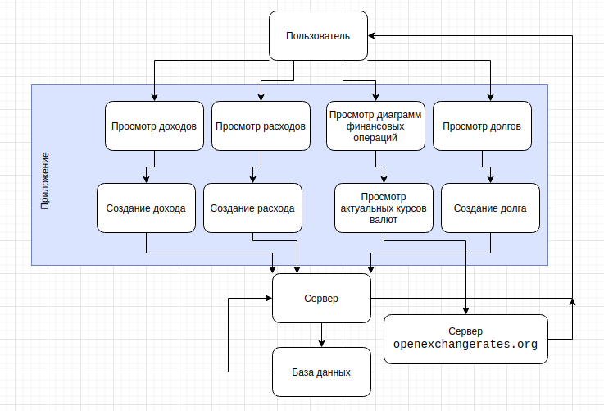

Рисунок. 2.1 – архитектура распределенного приложения

# Схема базы данных

В ходе написания приложения была разработана локальная база данных «FinaMoon»,схема которой представлена на рисунке 3.1.

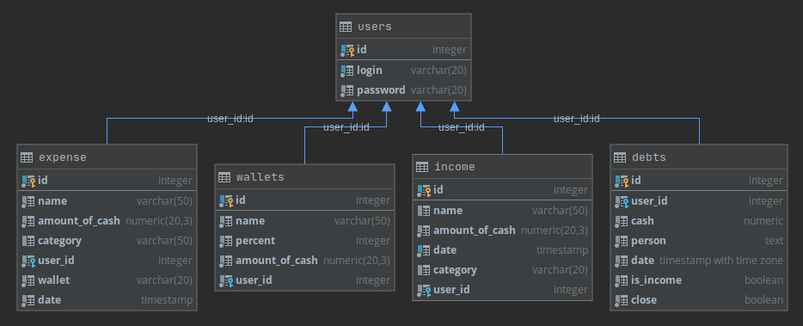

Рисунок 3.1 – структура базы данных

Таблица Users предназначена для хранения пользователей, зарегистрированных в приложении. Wallets – для хранении информации о кошельках Incomes и Expenses — для хранения информации о доходах и расходах соответственно. Debts — отслеживание долгов.

# Программная реализация приложения

## 4.1 Реализация мобильного приложения

Мобильное приложение реализовано для операционных систем Android и IOS. Данное приложение было разработано в среде разработки –Visual Studio Code.

Графическая структура приложения отображена на рисунке 4.2.1

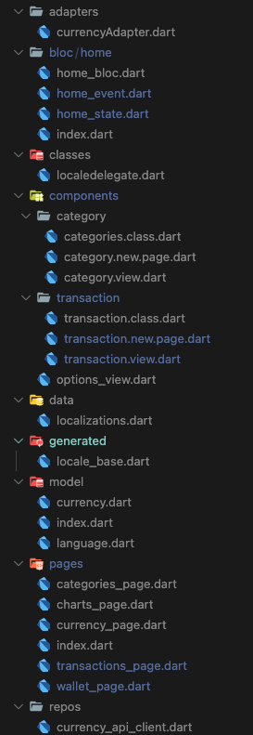

Рисунок 4.2.1 – структура проекта

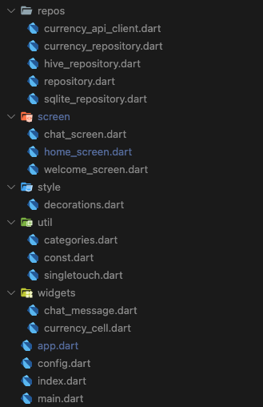

Рисунок 4.2.2 – структура проекта

### Проект в себе содержит 3 классa страниц:

1. chat_screen – содержит страницу переписки с ботом.
2. Home_screen – содержит страницу финансов, графиков, курсов валют.
3. Lock_screen – содержит страницу входа в приложение

И 7 экранов на странице Home:

1. Wallet_page – страница с основной информацией о кошельке
2. Transactions_page – страница с информацией о проведенный транзакциях
3. Transaction_edit_page – страница изменения транзакции
4. Transaction_new_page – страница создания транзакции
5. Transactions_operations – страница выбора операции над транзакцией
6. Charts_page – страница графиков
7. Currency_Page – страница конвертации валют

Остальные классы и их содержимое отвечают за конфигурацию, взаимодействие с локальной базой данных, описание основных сущностей, управление состоянием.

# Руководство пользователя

## 5.1 Android приложение

Для начала необходимо установить приложение на мобильный устройство. Запустим наше приложение. Сразу после запуска мы увидим окно ввода пароля (Рисунок 5.1.1).

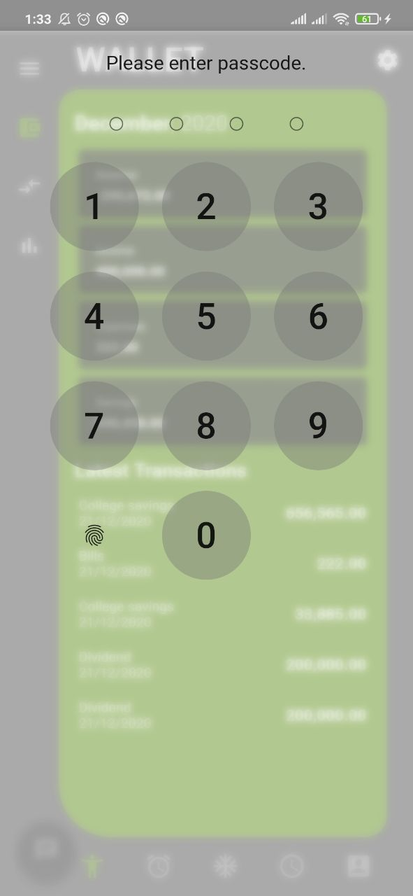

Рисунок 5.1.1 – окно ввода пароля

Также присутствует авторизация с помощью отпечатка пальца. Если успешно пройти авторизацию на первой странице, то произойдет переход на главную страницу где можно просмотреть списки расходов, доходов и сбережени (Рисунок 5.1.2).

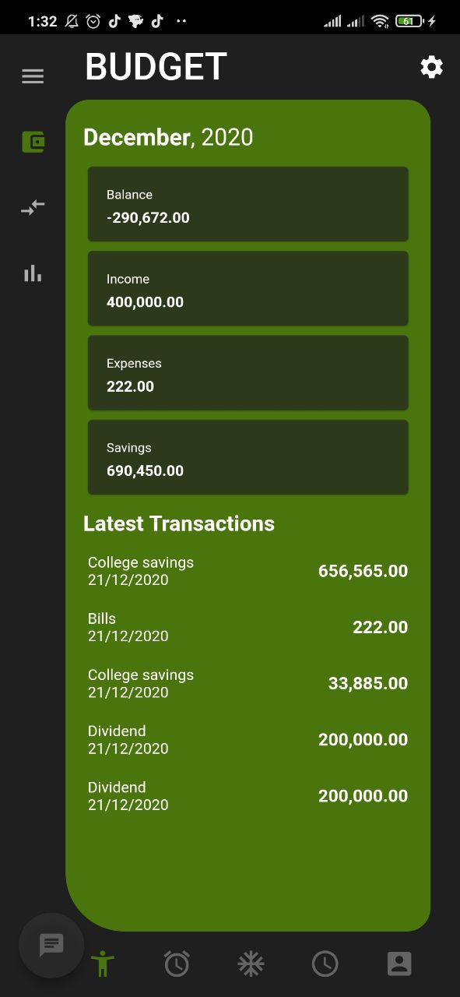

Рисунок 5.1.2 – главная страница

При смахивании вниз происходит переход на страницу создания транзакции, где пользователь может ввести такие данные как: название дохода или расхода, сумма, выбрать категорию. Также запланировать транзакцию, и определить срок е> действия (Рисунок 5.1.3).

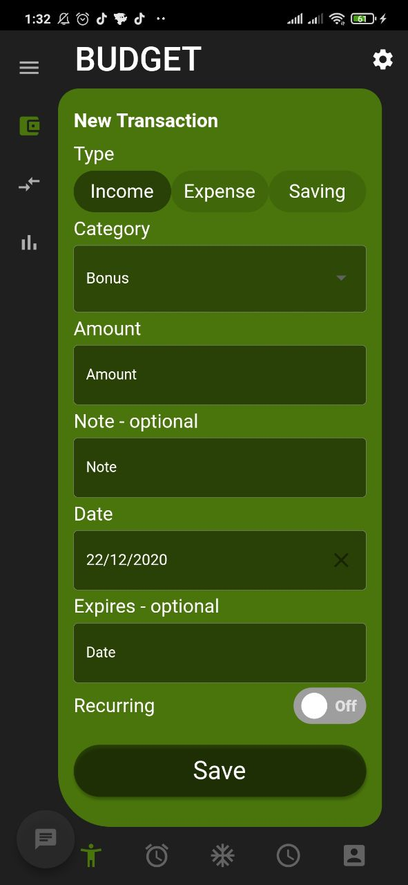

Рисунок 5.1.3 – создание транзакции

После ввода данных и нажатии кнопки «создать» произойдет создание события и переход на главный экран приложения. При смахивании вправо происходит переход на страницу создания просмотра проведенных транзакций по месяцам (Рисунок 5.1.4), где пользователь может выбрать нужную ему транзакцию из списка и открыть страницу выбора операции над транзакцией (Рисунок 5.1.5).

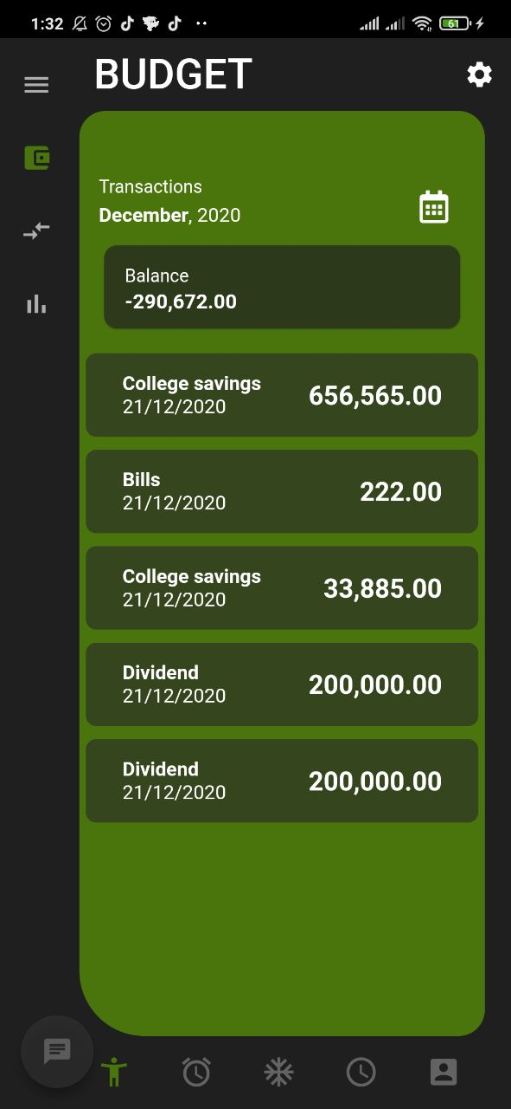

Рисунок 5.1.4 – страница создания просмотра проведенных транзакций

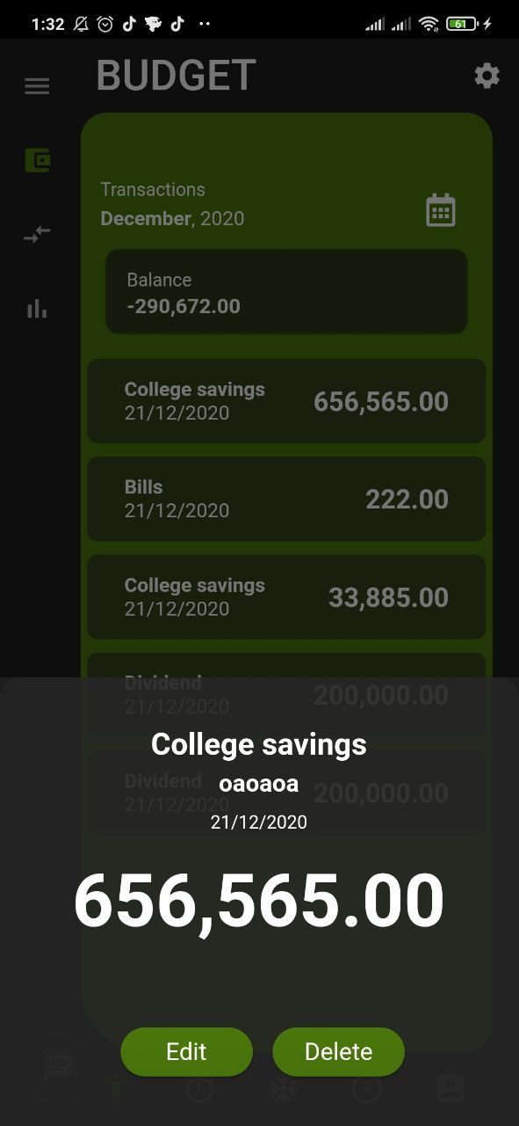

Рисунок 5.1.5 – страница выбора операции над транзакцией

Если выбрать пункт удаления транзакции, то откроется диалоговое окно для подтверждения (Рисунок 5.1.6), если же пункт изменения, то откроется окно редактирования транзакции (Рисунок 5.1.7)

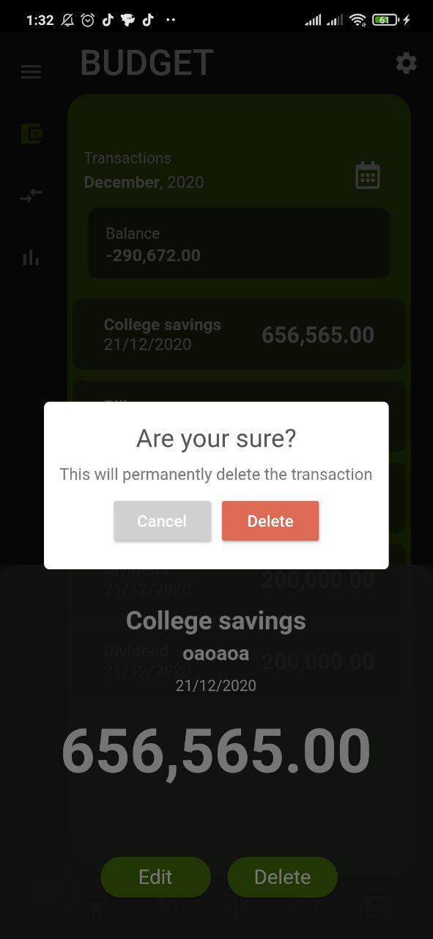

Рисунок 5.1.6 – диалоговое окно для подтверждения удаления

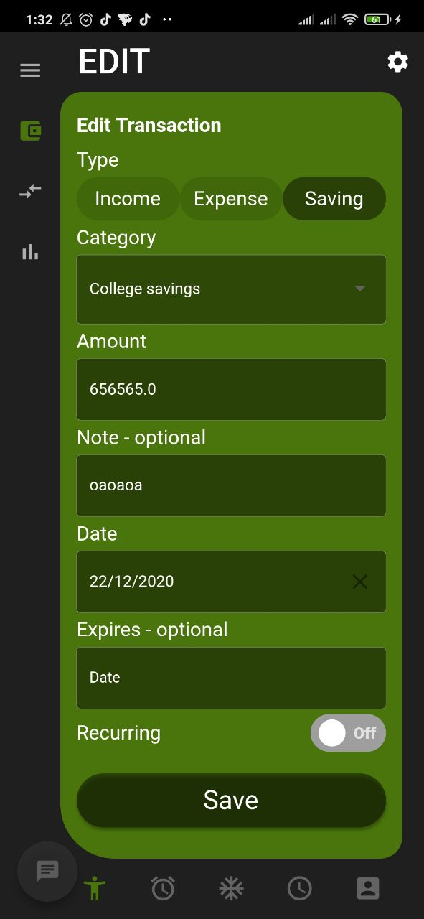

Рисунок 5.1.7 – окно редактирования транзакции

Если заполнить приложение данными то в окне графиков появляются графики транзакций (Рисунок 5.1.8).

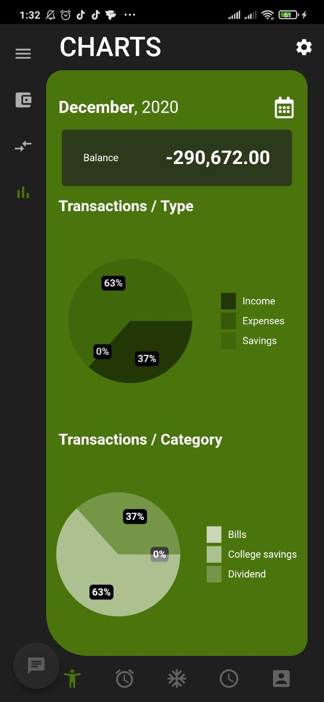

Рисунок 5.1.8 – окно кошельков

Если в меню выбрать пункт «Валюта» то откроется окно конвертации валют, приложение получает актуальные курсы из открытой АПИ и сохраняет в локальную базу данных из-за чего даже при неработающем интернете можно будет получит приблизительные значение

я (Рисунок 5.1.9)

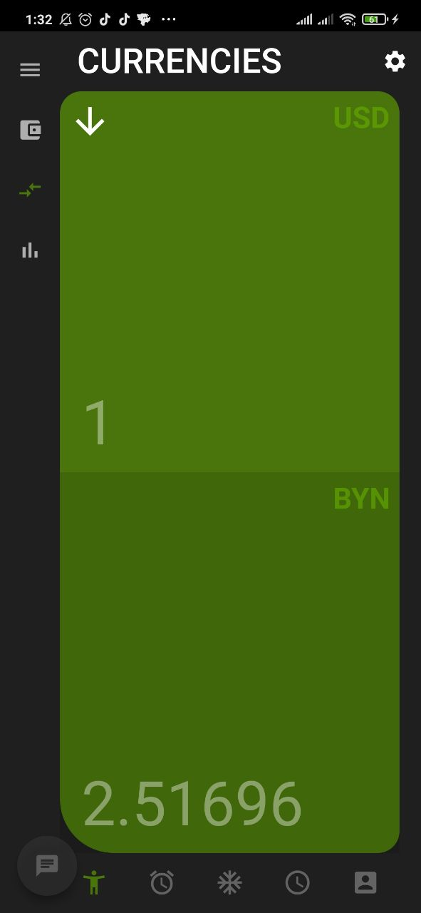

Рисунок 5.1.9 – окно курсов валют

Если обобщить все вышесказанное и показанное, то на данных скриншотах приведена работа приложение и с помощью текста изложены все нюансы при работе с ним.

При нажатии на кнопку в левой нижней части экрана открывается переписка с ботом на Dialogflow, на данный момент он не сильно обучен но в перспективе все описанные ранее операции можно будет проводить через него(Рисунок 5.1.10)

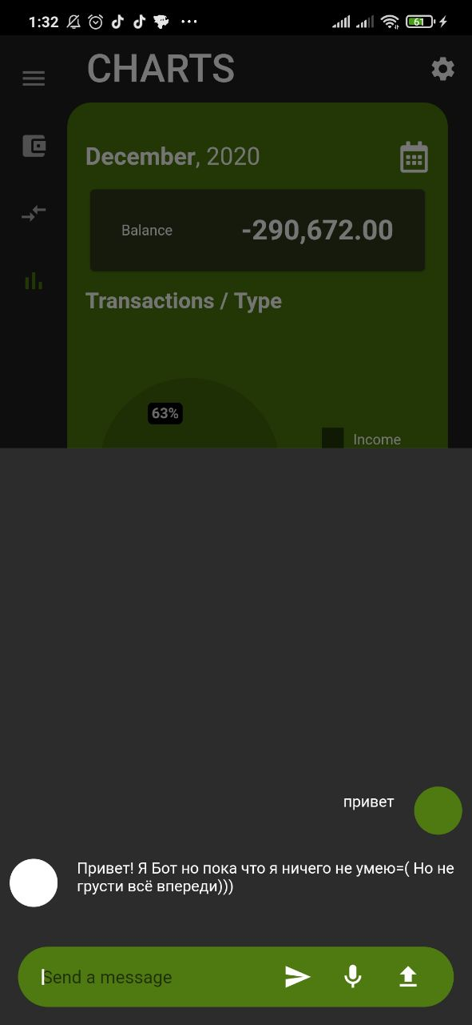

Рисунок 5.1.10 – не выплаченный долг

Так же хотелось бы сказать, что в приложении присутствует синхронизация локальной и удалённой баз данных. Локальная база данных повторяет удаленную и создана для локального хранения данных (без сети). Все данные при авторизации выгружаются с удалённого сервера на локальную базу данных и последующее взаимодействие происходит с локальной бд. В момент следующей авторизации базы данных обмениваются данными.

# Заключение

Решая поставленную задачу, я пришел к удовлетворительному результату. Таким образом, была достигнута цель, и был создан проект ‘FinaMoon’, который включает в себя android / ios приложение.

Программная система имеет простой, интуитивно понятный пользователю интерфейс.

В соответствии с полученным результатом работы программы можно сделать вывод, что разработанный продукт работает корректно, а требования технического задания выполнены в полном объеме.

В результате приложение обладает следующими особенностями:

* реализована отправка / получение данных на удалённый сервер по технологии REST API;
* реализован чат-бот;

# Список использованных источников

1. Stackoverflow - https://stackoverflow.com;

2. Cyberforum - https://cyberforum.ru;

3. Github - https://github.com;

4. Android documentation - <https://developer.android.com/docs>.

5. Java documentation - <https://docs.oracle.com/en/java/>

6. ASP.NET documentation - <https://docs.microsoft.com/en-us/aspnet/core/>

7. SQLServer documentation - <https://docs.microsoft.com/en-us/sql/sql-server/>